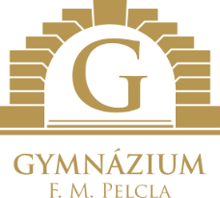

Gymnázium Františka Martina Pelcla
516 11 Rychnov nad Kněžnou, Hrdinů odboje 36

Hotel Ski – Vysočina aréna

Vlachovická 1000
592 31 Nové Město na Moravě

VÁŠ DOPIS ZN.:
ZE DNE:

NAŠE ZN.: GRK/2025
POČET LISTŮ: 1
POČET LISTŮ PŘÍL.: 1
SP. ZNAK:

VYŘIZUJE: Iva Moravcová
TEL.: 733 124 931-2
E-MAIL: gymrk@grk.cz

DATUM: 9. května 2025

Objednávka č. 39/2025

Objednáváme u Vás školení + ubytování zaměstnanců Gymnázia Fr. M. Pelcla.
Cena včetně pronájmu prostor bude Kč 97.630,-.

Fakturu vystavte na výše uvedenou adresu a odešlete na mail moravcova@grk.cz

S pozdravem

Mgr. Pavlína Školníková
ředitelka školy

